استراتيجيات الترويج

العوامل المؤثرة فى صياغة استراتيجية الترويج
- نوعية السوق
- دورة حياة المنتج
- اعتبارات الطلب
- نوعية المنتجات

استراتيجية الدفع، واستراتيجية الجذب
- استراتيجية الدفع Push Strategy : تعنى أن تقوم المنشأة بالتركيز على البيع الشخصي والإعلان والوسائل الترويجية الأخرى وتوجيهها إلى تجار الجملة ثم إلى تجار التجزئة ثم إلى المستهلك.

- استراتيجية الجذب Pull Strategy : وهى تعنى قيام المنتج بخلق الطلب المباشر من المستهلك عن طريق الجهود الترويجية

استراتيجيتي الدفع والجذب
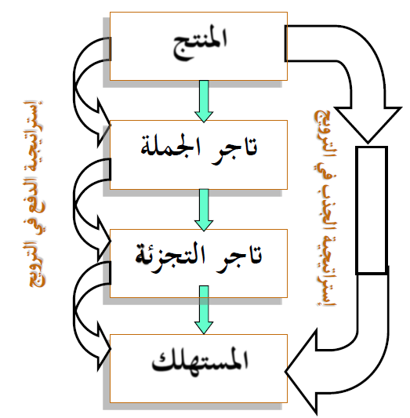

استراتيجية الضغط، واستراتيجية الإيحاء
استراتيجية الضغط Hard Sell Strategy: هى استراتيجية تنبنى على أن الأسلوب العدائى القوى في الإقناع هو الأسلوب الأمثل لإقناع الأفراد بقضية المنشأة وسلعها وخدماتها، وتعريفهم بالمنافع الحقيقية لتلك المنتجات.

استراتيجية الإيحاء Soft Sell Strategy: هى أسلوب الإقناع المبسط القائم على الحقائق وهى ليست بالضغط على الجوانب الدافعة والمثبطة فى قضية المنتجات، ولكنه يعتمد على المنطقة الرمادية في أذهان المستهلكين ويحاول أن يجذبهم بلغة الحوار طويل الأجل، واتخاذ قرار الشراء بقناعة تامة.

الحملة الترويجية Promotional Campaign
تؤدى المنشأة جهودها الترويجية فى شكل مزيج متكامل الأبعاد مع الجهود التسويقية الأخرى في المنشأة، لذا يستخدم الكتاب عادة لفظ حملة Campaign باعتبار أنها جزء رئيسى من جهود المنشأة لتحقيق الأهداف أو للاستيلاء على جزء من الحصة السوقية.

أنواع الحملات الترويجية
- حملات بناء الصورة الذهنية Image Building
- الحملات الترويجية للتميز السلعى Product Differentiation
- الحملات الترويجية للحصول على المركز المميز للمنتجات Positioning

- حملات بناء الصورة الذهنية
الصورة الذهنية للمنتج هي قيمة رمزية Symbolic Value ترتبط في أذهان المتعاملين عند تذكرهم أو شرائهم لمنتج معين، مثل ارتباط أسم شركة مرسيدس وسوني وتويوتا بالجودة، وارتباط اسم منتجات المصانع الحربية بانها معمرة وتتحمل المشقة.

- حملات التميز السلعي
تلك الحملات التي توضح وتنمى درجة التميز الذى يحظى به منتج معين في أذهان المتعاملين على المنتجات الأخرى في السوق.

- حملات المركز المميز للمنتجات
Positioning ، فشركة باناسونيك قد حظيت بمركز متميز لدى المستهلك في مجال الأدوات الكهربائية، وشركة جيب قد وضعت تصور متكامل لدى المتعاملين بأنها في مركز السيارات كبيرة الجهد التي تقاوم العوامل الطبيعية وخاصة العمل في مجال الأعمال الشاقة والصحراء.

الإعلان الفعال
اتصال غير شخصي، مدفوعة الثمن والتي تتبعها منشأت الأعمال والمنشأت التي تهدف إلى الربح بقصد تقديم السلع والخدمات والأفكار لمجموعة من المستهلكين أو المشترين الصناعيين وإقناعهم بها.

عوامل صنع الإعلان الفعال
- يلفت نظر المستهلك.
- يقدم الوعود.
- أن يكون مقنع.
- أن يكون فريد.
- لا يعد بأشياء صعب تحقيقها.
- أن يتصف بالابتكار.

أهداف الإعلان
- تقديم المنشاة إلى السوق والتعاملين
- تعريف المشترين المرتقبين بمنتجات المنشأة والعمل على خلق الطلب
- بناء مفهوم مجموعة السلعة في اذهان المتعاملين.
- حث المستهلكين على زيادة مشترياتهم من السلعة.
- اجتذاب جيل جديد أو فئة معينة من الجمهور للأقبال على السلعة.
- محاربة الاشاعات الضارة بالمنشأة أو السلعة وتقليل مخاوف المستهلك من استعمال السلعة.

مراحل التأثير النفسي للرسالة الإعلانية
- جذب الانتباه.
- إثارة الاهتمام.
- خلق الرغبة.
- تحقيق الإقناع.
- دفع المستهلك للشراء لتحقيق الإشباع.

وسائل نشر الإعلانات
اختيار الوسيلة يتعلق ب 3 قرارات:
- نوعية الوسيلة.
- اسم الوسيلة.
- مكان نشر الإعلان داخل الوسيلة.
وسائل النشر (الجرائد – المجلات - الطرق ووسائل نقل الركاب - الإذاعة والتليفزيون - البريد المباشر - شبكة الانترنت )

